Завдання для підготовки до олімпіади з астрономії
Молодша група

Тестові завдання
1. У якому сузір’ї перебуває найближча до нас зоря?
а) Оріона; б) Лева; в) Ліри; г) Центавра.

2. Встановіть відповідність між відкриттями та їх авторами:
1. Г. Галілей → г) відкриття системи кілець у Сатурна;
2. Й. Галле → в) відкриття планети Нептун;
3. М. Ломоносов → д) відкриття наявності атмосфери у Венери;
4. В.Гершель → а) відкриття планети Уран;
б) теоретичні розрахунки існування планети Нептун.

3. Літосферу мають …
а) усі планети без винятку; б) тільки планети земної групи;
в) тільки планети-гіганти; г) жодна з планет.

4. Чи може Місяць у повні знаходитися над горизонтом більше доби?
а) так, завжди на екваторі; б) так, взимку в Арктиці;
в) так, взимку в Антарктиді; г) так, влітку в Антарктиді.

5. Діаметр Сонця більший від діаметра Землі у …
а) 333000 разів; б) 3000 разів; в) 33000 разів; г) 100 разів.

Задачі
- Поясніть чому Титан – супутник Сатурна зміг зберегти свою атмосферу, а Меркурій – ні?
Розв’язання. Титан та Меркурій дуже схожі за масою та за розмірами, але Меркурій знаходиться значно ближче до Сонця і отримує від нього набагато більше тепла. У розігрітій атмосфері частинки мають дуже велику внутрішню енергія, а тому можуть рухатися з великими швидкостями, що дозволяє їм легко долати планетарне тяжіння і віддалятися від планети. У Титана атмосфера холодна, а тому частинки атмосфери не мають достатньо енергії щоб подолати його тяжіння.

- Здійснивши навколосвітню подорож (1522 р.), супутники Магеллана прибули до Іспанії в п’ятницю, хоча за корабельним журналом, який ретельно вівся щоденно, був четвер. Що до цього призвело?
Розв’язання. Експедиція Магеллана переміщалася зі сходу на захід. Тому через кожні 15^{о} Сонце для неї сходило і заходило сьогодні на 1 годину пізніше, ніж учора. За весь час подорожі це відбувалося 24 рази. В результаті чого відставання часу становило цілу добу.
- На небесній сфері видно половину місячного диска. Як установити, в першій чи третій чверті перебуває Місяць?
Розв’язання. Якщо півкруг Місяця звернений опуклістю вправо, то він перебуває у першій чверті. Якщо світлий півкруг звернений опуклістю вліво, то Місяць перебуває у третій чверті. Це тому, що Місяць кожний раз віддалений від Сонця приблизно на 90^{о}.

- Супутник Сатурна Титан більший за Місяць у 1,47 рази за діаметром і в 1,8 рази за масою. Яка середня густина речовини Титана, якщо середня густина речовини Місяця ρ_{м}=3341 кг/м³?
Розв’язання. Середню густину речовини Титана можна обчислити за формулою:
.Маса Титана, в свою чергу, дорівнює 
Об’єм Місяця і Титана можна знайти за відомою формулою для знаходження об’єму кулі: Підставивши отримані вирази у формулу для обчислення густини речовини Титана матимемо розрахункову формулу:
.
- Яким має бути радіус орбіти супутника Землі, щоб він увесь час перебував над однією точкою екватора? Маса Землі 5,973·10²⁴ кг.
Розв’язання. Щоб супутник перебував над однією точкою Землі, необхідно, щоб період його обертання дорівнював періоду обертання Землі, тобто Т = 24год. Рух супутника коловою орбітою – це рух з доцентровим прискоренням a=, де R – радіус орбіти супутника, v=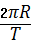 - лінійна швидкість супутника. На супутник з боку Землі діє сила всесвітнього тяжіння і надає йому доцентрового прискорення. З другого закону Ньютона : 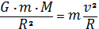, підставляючи значення лінійної швидкості, маємо R³=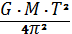.
Відповідь: R=42,4·10⁶м.

Псевдоспостереження

- На малюнку зображено положення І та положення ІІ Землі відносно Сонця. Коли Земля займає ці положення ? У якому напрямі ми оглядаємо Землю?
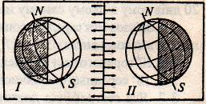
Відповідь. Положення І Землі відповідає 22 грудня – дню зимового сонцестояння, а положення ІІ 22 червня – дню літнього сонцестояння. Напрям огляду Землі – у напрямі площини земної орбіти.

- Яке явище зображено на фотографії? Чи можна його спостерігати на території України?
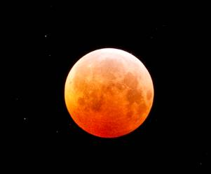
Відповідь. На фотографії зображено місячне затемнення. Останнє місячне затемнення на території України можна було спостерігати в ніч з 18.10.13 на 19.10.13

- Наслідком якого астрономічного явища є зображення на фотографії?
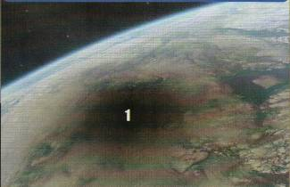
Відповідь. На фотографії видно тінь від Місяця на поверхні Землі під час сонячного затемнення.

- Яке сузір’я зображено на малюнку? Символом якого міста є це сузір’я? Як називається найяскравіша зірка цього сузір’я?
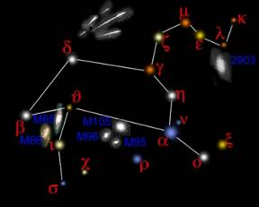
Відповідь. На малюнку зображено сузір’я Лева. Це сузір’я є символом міста Львова. Найяскравіша зірка цього сузір’я: α Лева – Регул.

- Назвати об’єкти, зображені на фотографії та коротко охарактеризувати кожен із
цих об’єктів.
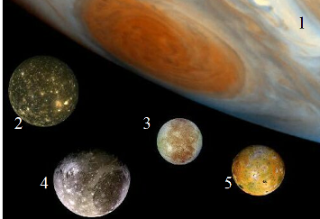
Відповідь. На фотографії зображено: 1) планета Юпітер; 2-5) Галілеєві супутники Юпітера – Калісто, Європа, Ганімед, Іо, які було відкрито у 1610 році.
№ 1 | № 2 | № 3 | № 4 | № 5
Юпітер | Калісто | Європа | Ганімед | Іо
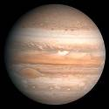 | 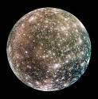 | 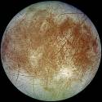 | 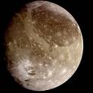 | 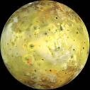
Найбільша планета Сонячної системи, швидше за всі планети обертається навколо своєї осі. Примітним утворенням в атмосфері Юпітера є Велика червона пляма — велетенський шторм. Хімічний склад Юпітера подібний до сонячного. | Поверхня супутника покрита кратерами, дуже стара (близько 4 млрд. років), вкрита крижаною корою завтовшки 200 км, під якою знаходиться шар води завтовшки близько 10 км. | Європа завжди повернута до Юпітера однією стороною (як і Місяць до Землі). Це — планета-океан, яка вкрита шаром води (частково — у вигляді льоду товщиною 10-30 км; частково у вигляді рідкої води) та гірських порід. | Найбільший супутник у Сонячній системі. Поверхня покрита кратерами,  також на поверхні супутника є полярні льодовики, має магнітосферу. | Іо характерний розвиненим вулканізмом, найбільшим у всій Сонячній системі.  Одночасно на поверхні планети зафіксовано виверження 10 вулканів. Рельєф Іо швидко змінюється — повністю за декілька сотень років.

Практична частина

- Користуючись картою зоряного неба визначити які зодіакальні сузір’я у наших широтах видно над горизонтом опівночі: а) у день весняного рівнодення; б) у день зимового сонцестояння? Запишіть назви та координати найяскравіших зір цих сузір’їв. На якій висоті вони будуть кульмінувати у зазначені дати та час доби на географічній широті Кривого Рогу?

Підготувала Чащина Неля Володимирівна
вчитель фізики та астрономії Криворізької
загальноосвітньої школи І-ІІІ ступенів № 55,
спеціаліст І категорії

Завдання для підготовки до олімпіади з астрономії
Старша група

Тестові завдання
- Найбільша у світі радіоастрономічна антена встановлена …
а) на острові Пуерто-Ріко; б) на Північному Кавказі;
в) на півострові Крим; г) у штаті Нью-Мексіко.

- Встановіть відповідність між відкриттями та їх авторами:
1. І. Ньютон → д) основи небесної механіки;
2. Е. Габбл → а) явище розширення всесвіту;
3. В.Гершель → б) створення першої моделі Галактики;
4. Й. Кеплер → в) закони руху планет;
г) спеціальна теорія відносності;

- Який із перерахованих супутників притягується Сонцем сильніше, ніж своєю планетою?
а) Ганімед; б) Фобос; в) Європа; г) Земля.

- Відхилення планети від траєкторії руху, який відбувався б суто за законами Кеплера, називається …
а) зміщенням; б) відхиленням; в) збуренням; г) порушенням.

- Найбільший відомий на Землі метеорит знаходиться в …
а) США; б) Східній Африці;
в) Західній Африці; г) Україні.

Задачі
- На якій максимальній висоті над горизонтом можливо побачити Меркурій неозброєним оком? В яку пору року та на яких широтах це може відбутися? Вважайте що Меркурій стає видимим під час заходу Сонця, коли воно занурюється під горизонт на 6^{о}.
Розв’язання. Максимальна кутова відстань Меркурія від Сонця – 28^{о}. Якщо Сонце знаходиться під горизонтом на глибині 6^{о}, то Меркурій не може знаходитись на небі вище ніж 22^{о}( якщо лінія Сонце-Меркурій перпендикулярна горизонту). Кутова відстань Меркурія від Сонця може досягати 28^{о} лише під час найбільшої східної елонгації під час осіннього рівнодення і найбільшої західної елонгації під час весняного рівнодення. В обох випадках Меркурій буде знаходитись в районі південних тропіків, бо саме там в цей час екліптика буде перпендикулярною до горизонту. Саме там і можна побачити Меркурій на висоті 22^{о}.

- Як не використовуючи закони Кеплера можна установити нерівномірність руху Сонця по екліптиці (насправді Землі)?
Розв’язання. Сонце одну половину екліптики – ту, що лежить у північній півкулі, проходить від 21 березня до 23 вересня за 186 діб, а другу – від 23 вересня по 21 березня – за 179-180 діб. У першому випадку Сонце рухається повільніше, а в другому – швидше.

- Місяць у якийсь із днів знаходився у верхній кульмінації опівдні. Коли він буде кульмінувати наступного дня?
Розв’язання. Проміжок часу, протягом якого Місяць здійснює повний оберт навколо Землі і повертається в попереднє положення відносно зірок – зоряний або сидеричний місяць. Сидеричний місяць дорівнює 27 доби27,33 доби. Наступного дня - через одну добу, тобто через 24 год = 1440 хв Місяць буде кульмінувати на 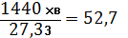хв пізніше.

- Період обертання комети Галлея 75,5 року, відстань від Сонця в перигелії дорівнює 1,159 а.о. Яка відстань комети від Сонця в афелії? Який ексцентриситет орбіти цієї комети?
Розв’язання. Відстань комети від Сонця в перигелії дорівнює: r_{п}=a-c, відстань комети від Сонця в афелії дорівнює: r_{a}=a+c, отже r_{a}=2a- r_{п}. Велику піввісь еліпса а можна обчислити за третім законом Кеплера:  Отже а17,864а.о. Відстань комети від Сонця в афелії: r_{a}=34,57а.о. Ексцентриситет орбіти дорівнює: =0,935.

- Через скільки земних діб Меркурій повертається до Землі тим самим боком? (Період обертання Меркурія навколо своєї осі відносно зір 58,65 земної доби, а навколо Сонця – 87,97 земної доби)
Розв’язання. За одну добу Меркурій серед зір опише дугу: 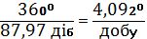, а Земля опише дугу: 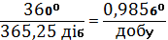. Щодоби Меркурій випереджає Землю на 3,1064^{о}/добу. Отже Меркурій повернеться до Землі тим самим боком через 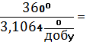115,9 доби.

Псевдоспостереження
- Що зображено на фотографії? Напишіть назву об’єкта, позначеного цифрою 1. Як можна перевести на українську мову назву цього об’єкта?
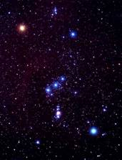
Відповідь. На фотографії зображено сузір’я Оріона.Цифрою 1 позначено зорю α Оріона Бетельгейзе. Назва зірки походить від арабських слів – пахва спряженого або мисливця.

- Що це за явище та який небесний об’єкт спричиняє такий ефект?
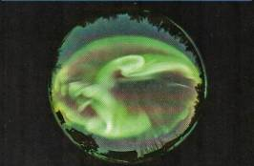
Відповідь. Полярне сяйво. Причина – Сонце, а точніше сонячний вітер – потоки заряджених частинок, які випромінюються в космічний простір Сонцем.

- Фотографія Місяця 1 принципово відрізняється від фотографії Місяця 2. У чому полягає ця відмінність?
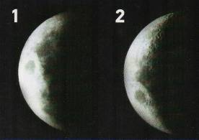
Відповідь. На фотографії 1 – місячне затемнення, а на фотографії 2 – фаза Місяця. Серп видимого диска під час затемнення відрізняється від серпа місячної фази тим, що лінія розділу світлої частини диска і затемненої являє собою дугу кола, радіус якого майже у 2,5 рази більший, ніж радіус місячного диска. При місячних фазах лінія
розділу має вигляд напівеліпса.

- Яка астрономічна подія зображена на фотографіях та коли ця подія відбувалась?

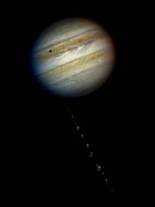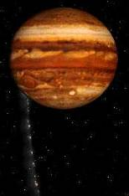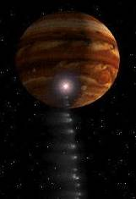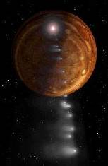
Відповідь. Наближення комети Шумейкера-Леві 9 до Юпітера та падіння цієї комети на планету. Ця подія відбулася в липні 1994 року.

- Схему якої системи зображено на рисунку? Хто автори цієї системи? Зробіть короткий опис цієї системи.
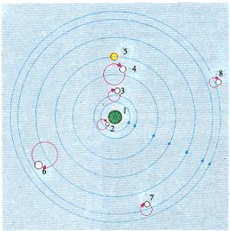
Відповідь. Це геоцентрична система світу. Автор цієї системи – Клавдій Птоломей. В центрі системи світу – Земля. Землю у просторі оточують 8 сфер, на яких розташовані Місяць, Сонце, Меркурій, Венера, Марс, Юпітер , Сатурн. На 8-й сфері розміщуються зорі, які з’єднані між собою і обертаються навколо Землі як єдине ціле. Планети рухаються уздовж малого кола — епіциклу — із постійною швидкістю, а центр епіциклу, у свою чергу, уздовж великого кола — деферента. у центрі якого знаходиться Земля.

Практична частина

- Встановіть, які сузір’я зображені на «сліпій» карті, та нанесіть їх контури. Відмітьте та підпишіть власні назви найбільш яскравих зір. Позначте на карті положення інших астрономічних об’єктів, які знаходяться в цих сузір’ях.

«Сліпа» карта
